**15.11 Українська мова**

**Тема. Добираю слова, які прикрашають мовлення. Складання речень із порівняннями.**

Хід уроку

**Актуалізація опорних знань**

**Каліграфічна хвилинка**

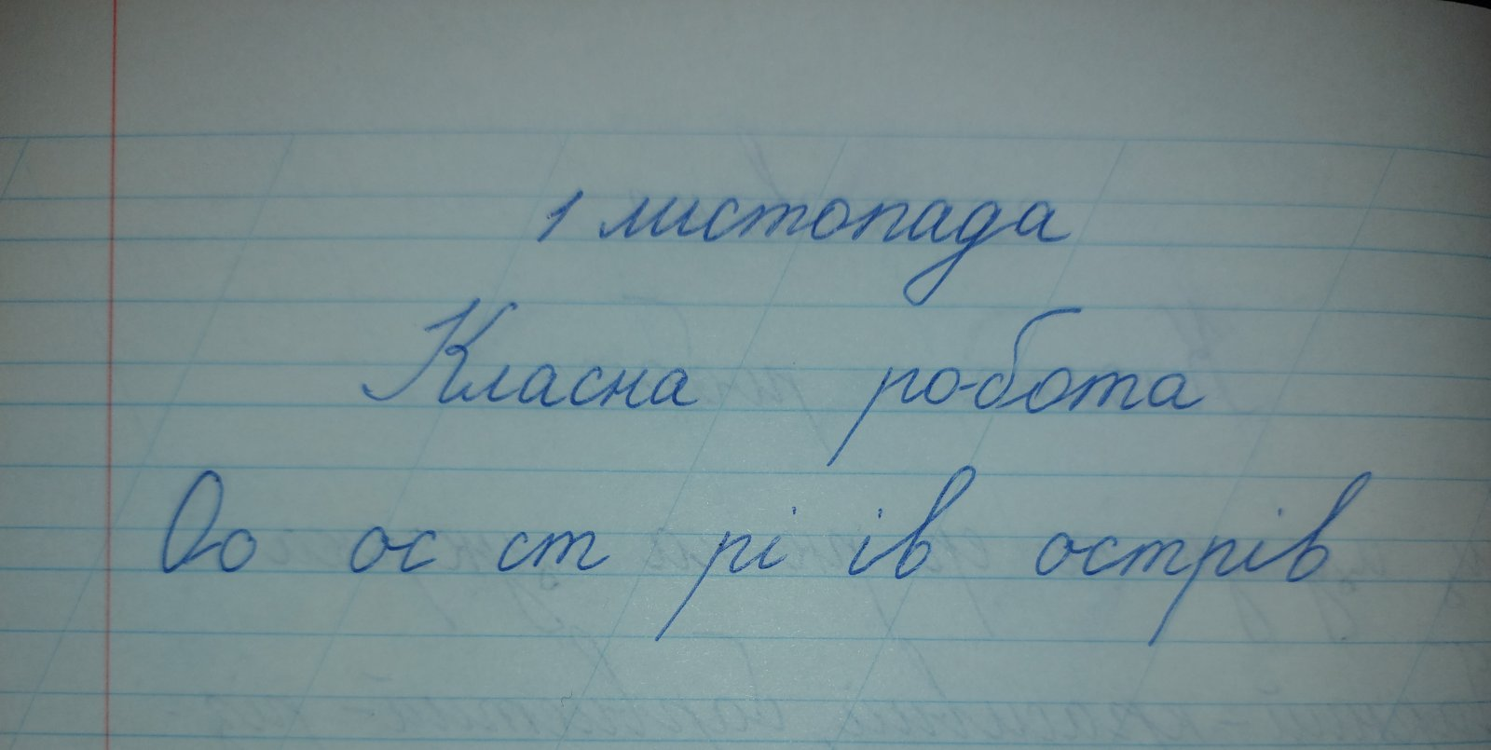

**Робота за підручником**

Вправа 1 (усно)

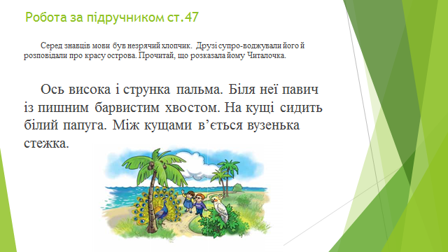

Вправа 3 (усно)

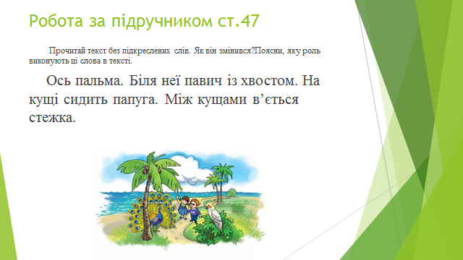

Вправа 4 (усно)

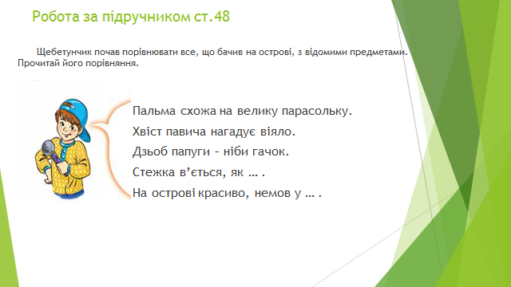

Фізкультхвилинка

<https://www.youtube.com/watch?v=f_kPSuzv0AI>

Вправа 5 (письмово)

Придумай свої порівняння у двох останніх реченнях. Запиши у зошиті ці речення.

Вправа 6 (письмово)

Спробуй відгадати, про які предмети говориться в описах. Запиши ці слова у зошиті.

Вправа 8 (письмово)

**Домашнє завдання**

П.с.48 вправа 7.